**UNIVERSITE MOHAMED BOUDIAF**

**DE M’SILA**

**Faculté de Technologie**

**Département Science Technique**

**Année universitaire : 202/2023 Spécialité : TD/ : Schémas Appareillage**

**Energie renouvelable**

**et environnement**

**CHEMIN DE L’ENERGIE ELECTRIQUE**

**QUESTION :**

1. Tracer le chemin de l’électricité de la production jusqu’au consommateur citant les différents poste et transformation de cette énergie ainsi que les différents appareillages.

* **REPONSE :**

L’énergie électrique produite est directement injectée sur le réseau de transport maillé à très haute tension pour être transportée sur de grandes distances avec un minimum de pertes. Elle "descend" ensuite sur les réseaux de répartition, puis ceux de distribution d’où elle est distribuée aux gros consommateurs et aux réseaux de distribution à basse tension. Généralement, le réseau est composé dans le sens du transit de l’énergie

60-30-kv

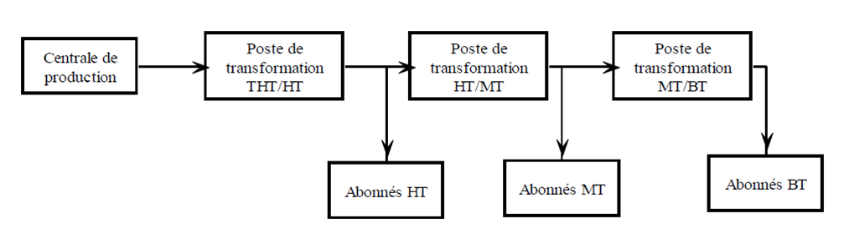

400-230 kv

30kv-230v

230-60 kv

15-25 kv

Les réseaux électriques sont hiérarchisés. La plupart des pays mettent en œuvre (selon CEI) :

✓ Un réseau de transport THT 220 …….. 800 kV

✓ Un réseau de répartition HT 60 ……... 170 kV

✓ Un réseau de distribution MT 5 ……... 36 kV

✓ Un réseau de livraison de l'abonné BT 400/230 V

La nouvelle norme en vigueur en France UTE C18-510 définit les niveaux de tension alternative comme suit :

✓ HTB → pour une tension composée supérieure à 50 kV

✓ HTA → pour une tension composée comprise entre 1 kV et 50 kV

✓ BTB → pour une tension composée comprise entre 500 V et 1 kV

✓ BTA → pour une tension composée comprise entre 50 V et 500 V

✓ TBT → pour une tension composée inférieure ou égale à 50 V